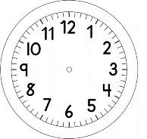
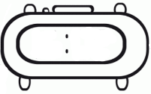

INÍCIO:

MATEMÁTICA – GEOMETRIA-II

FORMAS GEOMÉTRICAS PLANAS

CÍRCULO
QUADRADO
RETÂNGULO
TRIÂNGULO

- PINTE O DESENHO ABAIXO COM AS MESMAS CORES DAS FIGURAS ACIMA:

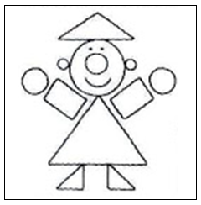

- PINTE A QUANTIDADE CORRESPONDENTE DE FORMAS GEOMÉTRICAS QUE ESTÃO REPRESENTADAS NA IMAGEM ANTERIOR, QUE VOCÊ PINTOU.

QUADRADO
TRIÂNGULO
CÍRCULO
RETÂNGULO

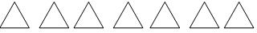

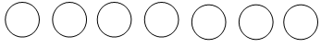

- CONTINUE A SEQUÊNCIA:

- INVENTE UMA SEQUÊNCIA:

PARA A AULA ONLINE DE HOJE:

TÉRMINO:

